Материалы к «Родительскому часу» на «Авроре». 18.11.2021.
«Школьные учебники вчера, сегодня, завтра»

1. Школьные учебники вчера
В России школьные учебники были следующим этапом развития в обучении после рукописей. Большую роль сыграли примеры, пришедшие с Запада. Во всяком случае, на обложке первого наиболее известного учебника математики Л.Ф. Магницкого (1703) написано: «Арифметика, сиречь наука числительная. С разных диалектов на славянский язык переведённая, и во едино собрана…»
Первыми учебниками, по которым учился М.В. Ломоносов, как и его современники, были «Арифметика» Магницкого и «Грамматика» Смотрицкого.
Наиболее известными учебниками ближе к нашему времени были учебники Андрея Петровича Киселёва (Арифметика, Алгебра, Геометрия). В школьные годы я застал уже следующее поколение учебников. Тогда у всей страны были единые учебники, по счастью, разумные. Детей обучали по единой программе. После провала реформы 1968-78 годов появились «параллельные» учебники, которые выбирали для целой области или района. Какие были результаты? Интересно посмотреть внешние оценки. Из наиболее интересных отмечу две.
Выступление сенатора [ещё не президента] Джона Ф. Кеннеди на ежегодном банкете выпускников колледжа Лойола, Балтимор, штат Мэриленд, 18.02.1958.
https://www.jfklibrary.org/archives/other-resources/john-f-kennedy-speeches/baltimore-md-19580218 Есть возможность перевести на русский.
«Мы спокойно предположили, что марксистская догма и тоталитарные репрессии произведут только тупые умы и нелепые теории (такие как генетика Лысенко). Но сегодня мы смеемся не над спутниками».
«Но наше истинное сожаление заключается не в том, что русские украли у нас эти секреты, а в том, что мы не смогли украсть их у русских».
«Квалифицированные техники России, заявил премьер Булганин на съезде КПРФ, являются её «золотым запасом». Эти технические специалисты выпускаются миллионами в соответствии с текущим пятилетним планом, столько же, сколько и последние два пятилетних плана вместе взятые. Кремль, который оплачивает их обучение, может отправить их по окончании учебы в любую точку мира. В то время как мы в Соединенных Штатах не в состоянии производить достаточное количество инженеров и ученых для удовлетворения наших собственных потребностей».
Подробнее: Чемодан Менделеева атаковал советское образование. Ч. 1 | Наблюдатель | Яндекс Дзен (yandex.ru)
Аналитическая записка НАТО об образовании в СССР 1959 г. Исследование проведено после нашего космического триумфа (первый спутник в 1957 г.).
Приведу только выдержку из заключения:
«Государства, самостоятельно соревнующиеся с СССР, впустую растрачивают свои силы и ресурсы в попытках, обреченных на провал. Если невозможно постоянно изобретать методы, превосходящие методы СССР, стоит всерьез задуматься над заимствованием и адаптацией советских методов».
Подробнее: Чемодан Менделеева атаковал советское образование. Ч. 2 | Наблюдатель | Яндекс Дзен (yandex.ru)

Добавлю, что в результате экономического, а не стратегического, управления реформами всего, включая образования, мы теперь «не в состоянии производить достаточное количество инженеров и ученых для удовлетворения наших собственных потребностей». Надо добавить: врачей, учителей… Мы являемся донорами стран Запада — от нас «утекают мозги», а ввозим неквалифицированную рабочую силу.
Одним из секретов советского метода был фундаментальный подход к обучению молодёжи, обучение основам наук не только для применения в жизни — не все же становятся физиками или математиками. Формирование в голове ребёнка правильной картины мира считалось очень важным, поэтому обучение строилось как изучение фрагментов доступной школьнику науки: вводились понятия, изучались свойства и признаки объектов изучения, проводилась научная классификация объектов изучения, строилась научная теория на уровне, доступном школьникам, доказывались теоремы. Это обеспечивало фундамент для того, кто продолжит обучение с использованием основ, заложенных в школе, а остальные получали представление о том, как строится наука, как она получает свои результаты, какими методами пользуются исследователи.
Я подвожу вас к выводу о том, что основой успешного советского способа обучения были учебники, которые строились на основе базовой науки, учитывали возможности восприятия детей соответствующего возраста. Учебники проходили строгий отбор, обсуждались на заседаниях Федерального экспертного совета, в работе секции математики которого я имел честь участвовать более 10 лет. Надо отметить, что при приближении к построению развитого социализма, который закончился крахом СССР, ситуация менялась, была проведена реформа математического образования, в которую заложили ряд ошибок (желание учить всех, как в лучших физико-математических школах, повысив научность обучения), но эта реформа наложилась по времени на причуды управления образованием, когда навстречу 100-летию со дня рождения В.И. Ленина (1970) вдруг взяли повышенные социалистические обязательства учить всех без двоек и без второгодников. Ответственность за результаты учебного труда сняли с плеч учащихся и переложили на плечи учителей. Руководители образования быстро ликвидировали второгодничество и устроили соревнование школ по «качеству обучения» — обучения на «4»и «5». В моей московской школе 679 на педсовете я слышал обращение завуча к условной Марии Ивановне: «Зачем же вы поставили ребёнку «3» по своему предмету — он же не придёт к вам на следующий урок».
А ещё раньше, в середине 70-х юмористическая передача «Радионяня» шутила:
В школу пришёл процент (процент «качества»). Где процент выше — та школа и лучше. Скоро отметки будут ставить не за знания, а за посещаемость: пришёл — «отлично», не пришёл — «хорошо»!
Введение новых учебников привело к тому, что многие традиции российского образования были утрачены. В математике перестали решать в 5-6 классах задачи арифметическими способами, стали рано применять уравнения — ещё в начальной школе, когда у ребёнка ещё не развито абстрактное мышление и не изучен соответствующий алгебраический аппарат. «Нынче в школе первый класс вроде института», — пела Алла Борисовна.
Так было утрачено традиционное российское преимущество в развитии мышления и речи детей. О чём можно почитать в статьях Андрея Леоновича Тоома (МГУ, «Квант», ЗМШ). Он пытался развивать мышление студентов американского университета с помощью российской методики решения текстовых задач. Но было уже поздно. Студенты обижались, что их заставляют размышлять над задачами, которых не будет в ближайшем экзамене.
Ближе к развалу СССР был проведён Всесоюзный конкурс учебников (1987-88). Наши учебники участвовали в том конкурсе. Но в номинации «5-6 классы» победила бледная копия учебника Н.Я. Виленкина и др. Это учебник эстонских авторов Э.Р. Нурка и А.Э. Тельгмаа. Я работал тогда в АПН СССР, в НИИ содержания и методов обучения, в лаборатории обучения математике. Из разговоров узнал удивительную причину успеха этих учебников, которые после обсуждения моей рецензии в Федеральном экспертном совете были исключены из Федерального перечня (так это тогда называлось). Оказывается, на место уходящего министра образования СССР прочили даму из Эстонии, но не сложилось, а учебник уже «победил»… Эту историю я рассказал к тому, что надо хорошо думать, когда мы слышим предложения ввести единые учебники. Кто их будет выбирать? Умеет ли? Не получить бы в результате ещё более бледную копию учебника Н.Я. Виленкина и др.
Рассказав о существовавшей процедуре научно-методической экспертизы учебников, обсуждение рецензий не анонимных авторов, расскажу и про современную рецензию на наши учебники — это таблица на полтора листа А4. Слева вопросы вроде: «Имеется ли…?», «Соответствует ли…?»…, а справа ответы: «Да» и «Нет». Это не рецензия, это издевательство над убитым полезным жанром рецензирования учебной литературы. И ни слова о научной и методической стороне дела, концепции учебника, соответствии российским традициям обучения, доступности изложения. Раньше эксперт приводил список замеченных опечаток и свои предложения по совершенствованию учебника. Это было обязательной частью рецензии.
Теперь анонимные рецензенты скрываются за подписью Президента Российской академии образования (так было в нашем случае). Остаётся догадываться, с какой целью испорчена процедура экспертизы учебников. И не только учебников, Стандартов и программ тоже.
Уже почти 30 лет идёт вялотекущая «реформа» образования, настоящая цель которой — уничтожение российской (советской) системы образования. Лет 20 назад уменьшили число часов на системообразующие школьные предметы (русский язык, литература, математика). Математику урезали с 6 часов в неделю до 5 часов в неделю, что равносильно сокращению срока изучения математики на 1 год из шести! А содержание обучения осталось прежним. Отсюда, и по многим другим причинам, мы имеем сегодняшние проблемы.
Следуя необъявленной попытке ввести платное образование, «реформаторы» призывали сократить программу на 40 % — я присутствовал на собрании учителей и методистов в 2002 г., на котором просили помочь авторам «довести до ума» первый стандарт, проваленный в Думе. Они старались выделить минимум, который обеспечивается бесплатно за счёт государства. Остальное — за счёт «заказчика образовательной услуги», то есть родителей. Я пользуясь их терминологией. А вот их аргументы.
«По физике наши учебники для 5-11 классов содержат 1300 понятий, тогда как английские — 600, а американские всего 300. Между тем нобелевских лауреатов по физике в США 61, в Англии 20, в России — всего 9». (Э. Днепров, Новая газета). И дальше: «Нас, что устраивает такое содержание образования? Оно предельно устарело».
После отстранения от денежных потоков на «реформу» образования Э. Днепров говорил другое: «Эта реформа — акт суицида». (Новая газета, 23.06.2005).
Ещё в 2000 г. Фонд Сороса провёл в Санкт-Петербурге международную конференцию «Интернет. Общество. Личность». Там в кругу своих Алексей Львович Семёнов обосновал идею упрощения, а по сути, уничтожения предмета «Геометрия» в школе. Привожу только суть его предложения.
«Отсюда возникает идея проекта, которую я всячески популяризирую, хотя довольно мало продвинулся в её реализации. Почему бы не пересмотреть содержание геометрии, уменьшив, скажем, объём понятий втрое, объём определений в пять раз, объём теорем и задач в десять раз, дав возможность учащемуся по некоторому дедуктивному пути пройти несколько шагов?»
«Цифровой след» Алексея Львовича Семёнова | Наблюдатель | Яндекс Дзен (yandex.ru)
После этого выступления — я не утверждаю, что «после того» непременно означает «вследствие того» — будем считать, что так случайно совпало: отменяют устный экзамен по геометрии в 9 классе. А теперь уже нет отдельного предмета «Геометрия» в старших классах. Учителя ещё работают по старым учебникам, но в аттестате у ребят будет отметка (оценка) за единый предмет «Математика».
Ну так совпало, что и Г. Греф говорит, что знания детям не нужны (они есть в Интернете), нужны «навыки XXI века». Ещё он говорил, что физматшколы — пережиток социализма. Почему? — Да потому, что они выпускают обученную думать молодёжь. Интересно, что академик РАО Виктор Болотов называл кооперацию, коммуникацию, критическое мышление и креативное мышление — «4 К» — навыками из «списка Грефа». Только эти навыки оказались навыками из зарубежной методички, обложку и оглавление которой я неустанно показываю. Последний раз мы говорили об этом 12 ноября на канале СПЕЦ с депутатом Госдумы, авторитетнейшим экспертом в области образования Олегом Николаевичем Смолиным.
Подробнее: Поговорили на канале СПЕЦ о трагедии массовой школы | Наблюдатель | Яндекс Дзен (yandex.ru)
3. Школьные учебники сегодня
Главная проблема образования сегодня — нежелание власти иметь умную и образованную молодёжь, заинтересованную в том, чтобы жить и работать в России. Нам рассказывают о том, что образование в СССР было никуда не годным, а сами почему-то ухудшают и разрушают то образование. Разумеется, истинные цели реформ не объявляют, за подготовку документов реформ, в том числе и «реформы» образования, Президент В.В. Путин награждает орденами… Про экономиста Ярослава Кузьминова (экс-ректор ВШЭ), я сегодня ничего говорить не буду. Приведу только названия двух статей.
02.04.2011. В. Соколова. Серые кардиналы образования. https://www.sovsekretno.ru/articles/serye-kardinaly-obrazovaniya/
22.07.2015. М. Делягин. Кузьминов: могильщик российского образования.
https://delyagin.ru/articles/187-pozitsija/36352-kuz-minov-mogil-shhik-rossi-skogo-obrazovanija
А недавно премьер-министр Михаил Мишустин позвал Ярослава Кузьминова в главные эксперты страны… Видимо, развал ещё не доведён до нужного градуса… У меня нет вежливых комментариев к этой новости…
Как же в этой ситуации живут российские учебники? А никак — они выживают. В связи с удалёнкой и обучением на электронных платформах, что планировали задолго до Ковида, тиражи бумажных учебников упали. Учебники квалифицированных авторов ушли в Интернет, в том числе с нарушением авторских прав. Кому в этих условиях захочется писать учебники, книги, если с твоего труда будет зарабатывать кто-то, разместивший твой учебник, книгу для скачивания. Но главное в другом. «Цифровизаторы» образования не обращают внимания на научные данные, получили за рубежом, где, раньше нас провели эксперимент на своих детях и получены ужасные результаты. Там введён термин «Цифровое слабоумие». Доктора сравнивают состояние мозга детей, живущих в цифровом мире, с состоянием мозга взрослого, получившего травму мозга или болезнь Альцгеймера. Наши «цифровики» не знают этого? Сомневаюсь. Имеется статья Л. Стрельниковой «Цифровое слабоумие». Журнал «Химия и жизнь», 2014, № 12
Из каждого утюга мы слышим, что учебники сейчас плохие, не как в СССР. А западные исследования, на которые ссылается юрист Анна Викторовна Швабауэр, показывают, что результат обучения существенно зависит от того, с экрана считывается информация или с бумажного носителя; от того, лежат на столах у испытуемых айфоны или организаторы эксперимента предварительно их собрали. Исследования проведены качественно, с большой выборкой, результаты кричащие, а наших «цифровизаторов» это не беспокоит — бизнес, и ничего личного!
Возвращаюсь к учебникам. Они по большей части не поменялись — тут я могу говорить только про математику. Дети стали другими. Им теперь не нужны знания, им теперь нужны баллы и только то, что будет на ЕГЭ. Изменилась мотивация обучения в школе. Причём эту мотивацию отчаянно навязывает «цифровое» лобби из «учёных» РАНХиГС и даже профессор Института образования НИУ ВШЭ, академик РАО Виктор Болотов, давший «Коммерсанту» интервью под звучным заголовком: «Тупая» память больше не нужна — всегда можно «погуглить». https://www.kommersant.ru/doc/3694363
Именно в этом интервью были упомянуты навыки из «списка Грефа».
Изменилось состояние мозга учащихся, способность к восприятию текста, к обработке и систематизации получаемой информации, авторов учебников просят не писать длинных предложений. Меняются и загнанные учителя: для опытных разрушена система повышения квалификации, для молодых снижена планка требований при приёме на обучение по профессии, уменьшена программа обучения. В голове держат, что учителя скоро будут без надобности, но пока говорят о платформах, создаваемых в помощь учителю. И здесь многое зависит от позиции родителей.
И это случается не вдруг, ситуация специально планируется и создаётся. Приведу интересное высказывание бывшего замминистра образования, академика РАО, психолога А.Г. Асмолова в давнем его интервью журналу «Огонёк» (2000 г.).
«Мы видим прекрасную, умную, всепобеждающую наглость родителей и наглость детей, которые начинают качать свои права и требовать от школы, чтобы она готовила дитя к жизни и карьере. А не лепила из него то, что нужно Великому Отцу. И я, забыв о скромности, бью себя кулаком в грудь и горжусь тем, что был причастен к тому, что это произошло. Для себя я обозначил это явление как ПРИВАТИЗАЦИЮ СОЗНАНИЯ. И я буду до конца стоять на том, что привела к приватизации сознания именно реформа школы… Поколение, воспитанное школой, ориентированной на развитие личности, готово в случае чего поменять профессию, город и страну именно потому, что вариативное образование дает выбор вариантов жизни».
Исповедь духовного террориста | Наблюдатель | Яндекс Дзен (yandex.ru)
Этот специалист был главным по школьным стандартам и напирал на то, чтобы в них не было содержания обучения: «образование должно быть вариативным», то есть кто во что горазд. Стандарты с содержанием обучения он называл «Стандартами Юрского периода», в случае их принятия грозил волной детских суицидов. Однако стандарт утвердили с содержанием обучения, ужасным применительно к математике. Там на 4,5 страницах одним предложением (!) описаны требования по математике для 5-9 классов (и для обычных классов, и для классов с углублённым изучением математики). Там ни разу не требуется уметь что-то доказывать, даже на углублённом уровне, один раз требуется знать только признаки делимости чисел на 2, 3, 5, 9, 10 (при углублённом изучении математики). А что же требуется от учащихся: уметь оперировать понятием (корня, например, а какой смысл вы вкладываете в эту формулировку? — У каждого читателя будет свой смысл). Требуется уметь применять знания… Какие? — А какие дадут на двух листах А4 на ОГЭ (4 страницы в демоверсии 2022 г.). Это реакция на разгромные результаты ОГЭ 2021 г., когда официальная шпаргалка была на двух страницах?
Главный ориентир в требованиях к учащимся в стандарте (и в программе) — минимум знаний и умений на выходе из школы — уровень «тройки из жалости», как это назвали в Интернете. Там содержание порезали на классы, приближаясь к идеалу единого учебника, который, видимо, и заложат в платформы. А идеал этот на уровне мало информированного, без библиотеки и Интернета, методиста сельского района. Я не рискую кого-либо обидеть, так как методистов уже ликвидировали, как класс.
На основе этого стандарта, ориентированного на уровень «тройки из жалости», написаны программы по математике для 5-9 классов. Более того, они уже утверждены.
Если про Стандарты я написал статью ФГОС 4.0. Если это не вредительство, то что такое вредительство? | Наблюдатель | Яндекс Дзен (yandex.ru), то в 2015 году я написал про программы по математике две статьи
Программа по математике 2015 года, или Торжество непрофессионализма. Часть 1 (5-6 классы)
Программа по математике 2015 года, или Торжество непрофессионализма. Часть 2 (7-9 классы)
Надо сказать, что эти статьи, аналогичные статьи 2021 года позволили немного улучшить продукцию анонимных писателей программ, но до приемлемого уровня ещё далеко.
Если вы меня спросите, а как вы учитываете всё это в своих учебниках, то я отвечу: я порчу наши хорошие учебники под дурной вкус того самого сельского методиста, написавшего программы. Нарушаю логику курса, чтобы нужный объект обучения попал в нужный класс, добавляю в начале учебника теорию, изученную в предыдущих классах, так как этого требует Программа. Иначе при рецензировании учебника мы получим в соответствующей графе «нет». В упражнениях у нас и так всё повторяется, что ранее изучено. Вся эта работа ведёт к разбуханию учебников, к их удорожанию, к делению учебников на две книги, если переберём с объёмом. Это даст дополнительные аргументы «цифровизаторам» образования, устроителям обучения на платформах.
3. Школьные учебники завтра
Тут возникает естественный вопрос, а почему так происходит, что реформируемое образование не улучшается, а ухудшается? Я отвечу: никакое улучшение на самом деле и не планировалось. Давайте обратимся к нашумевшему документу 2013 года.
«Министерство просвещения готовит рабочую версию проекта «Цифровая школа», согласно которому часть учебных предметов уже к 2020 году будут изучать не по традиционным бумажным учебникам, а в новом технологическом формате».
2018. Через два года в школах России электроника может заменить бумажные учебники (tsargrad.tv)
Заметьте, Ковид ещё не выпустили в помощь нашим «реформаторам» образования, а некоторые положения документа, про который я хочу рассказать, начинают сбываться.
БУДУЩЕЕ ОБРАЗОВАНИЯ: ГЛОБАЛЬНАЯ ПОВЕСТКА (доступна краткая версия, полную можно изучить в «Университете 2035»).
http://rusla.ru/upload/News15/GEF.Agenda_ru.pdf
Главные авторы.
1) Профессор практики Московской школы управления СКОЛКОВО Павел Олегович Лукша. Всех должностей нашего героя и не сосчитать, он экономист и подписывался ранее как «профессор бизнес-практики». Вот он пишет: «Обо мне. Специализация и профессиональные навыки: инициация и проведение организационных изменений, инновационные форматы обучения и групповых коммуникаций, процессы управления будущим». — Ну просто волшебник!
2) Специальный представитель Президента Российской Федерации по вопросам цифрового и технологического развития Песков Дмитрий Николаевич.
В начале работы над проектом это были скромные молодые люди. Дмитрий год учился в Англии, в Манчестере, откуда привёз страстное желание реформировать российское образование, а главное: веру в свои необыкновенные способности прорицателя будущего.
В 2012 году я посвятил публикацию его кошмарному тексту:
2012. 2030 год: система должна умереть ради детей | Шевкин.Ru - сайт учителя математики (shevkin.ru)
Павел с июня 2008 по ноябрь 2009 работал в Лондоне старшим менеджером в компании Cisco.
Информация к размышлению: Это американская транснациональная компания, разрабатывающая и продающая сетевое оборудование, предназначенное в основном для крупных организаций и телекоммуникационных предприятий.
Среди поддержавших труд молодых фантазёров о будущем российского образования есть компании Cisco и Intel. Это очевидные выгодоприобретатели и от порчи нашего образования, и от ухода нашего образования на их платформы, и от «отмирания» государства российского при передаче государственных функций транснациональным компаниям. Об этом много и откровенно было написано в первой версии документа. Связи с этими компаниями не так очевидны, но совпадения пугающи!
Отмечу ещё, что работа полна англицизмов — не всё «перепёрли на язык родных осин» (теперь понятно почему). На 11 страницах списка используемой литературы (теперь его нет) — сплошь иностранные авторы. Несколько работ самих авторов на русском языке не меняют картины, так как их никак нельзя заподозрить в знании российских образовательных традиций. Оба ни разу не учителя, хотя имеют опыт преподавания в образе «несущий благую весть».
Так о чём мечтали наши фантазёры 8 лет назад? И как это связано с будущим учебников? Несколько цитат по более ранней версии документа.
«Образование все больше воспринимается как нематериальный инвестиционный актив, процесс формирования, фиксации и капитализации которого нужно сделать максимально управляемым. Уже сейчас существует ряд финансовых инструментов для инвестиций в собственное и чужое образование, и ясно, что эту сферу в ближайшие годы ждет бурное развитие». [с. 7]
Простите, это про образование? Или про бизнес на образовании?
«Если рынок прямых инвестиций в таланты получит развитие, мы ожидаем к началу 2020-х появление первых «людеардеров» — владельцев инвестиционных портфелей, собранных из талантов, с совокупной стоимостью (по ожидаемому доходу) более миллиарда долларов — примерно так, как в свое время состоялись первые миллиардные состояния на рынках кредитов, облигаций, деривативов и прямых венчурных инвестиций. Появление «людеардеров» окончательно легитимизирует рынок прямых инвестиций в таланты с точки зрения массовых инвесторов». [с. 89-90]
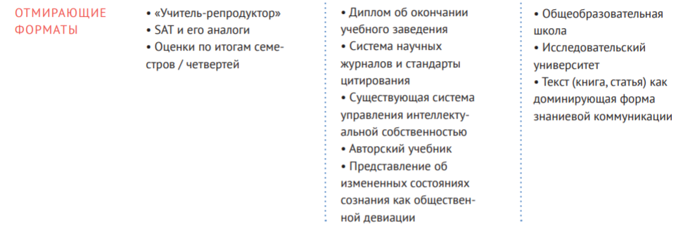
В краткой версии (56 стр.) «людеардеры» ни разу не упомянуты, но на с. 3 ещё сохранились отмирающие форматы (около 2017, 2025, 2035 года).
В старой версии было больше «оптимизма»: конец традиционной школы намечался к 2025 году:
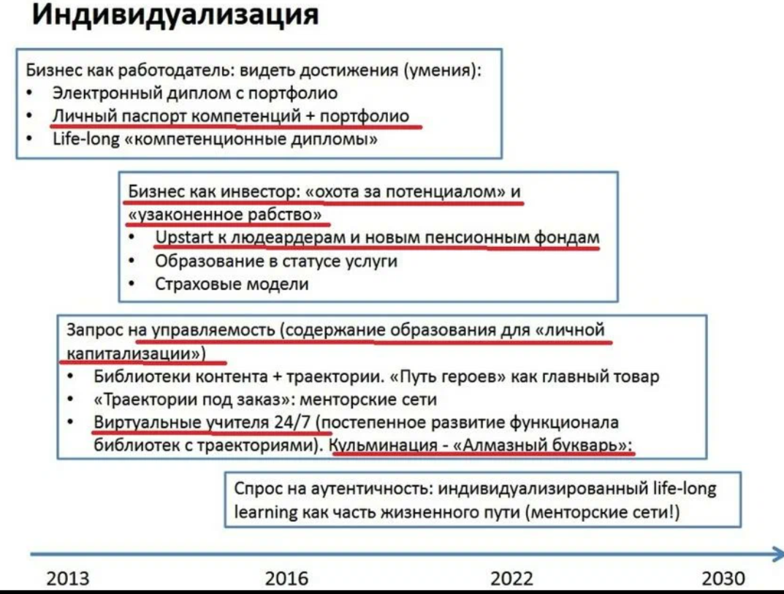
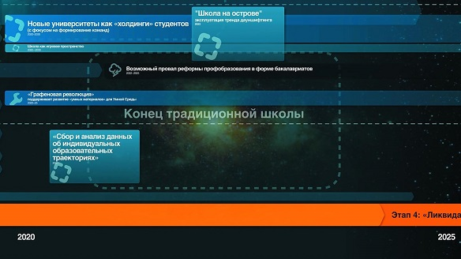
А это восхитительная по откровенности таблица про индивидуализацию обучения.
Какое будущее у российского образования и российских учебников — это зависит от того, сможем мы оказать сопротивление захвату иностранными IT-компаниями российского образования, а следом и функций государства российского. Сможем ли мы отрезвить российскую власть, которая до сих пор так доверчива не только к «уважаемым партнёрам», но и к выученным ими фантазёрам и другим «экспертам» и «учёным», работающим против России. А пока они почему-то уверены в безнаказанности своих деяний.
Одна надежда: прогнозы фантазёров плохо сбываются даже без оказания настойчивого сопротивления. Приведу один пример.
К 2020 году было запланировано: Школа в утробе. Программа развивающей беременности: ребёнок получает знания и навыки в утробе.
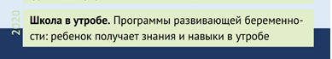
Надо помешать ребятам исполнить свои мечты. Это наша общая задача.

Интересное по теме:
1. ДМИТРИЙ ПЕСКОВ. Сопротивление технологиям невозможно | Наблюдатель | Яндекс Дзен (yandex.ru)
2. Профессионал, знающий, каким будет образование | Наблюдатель | Яндекс Дзен (yandex.ru)
3. Цифровизаторы испугались разоблачения: вся правда о форсайт-проекте "Образование (tsargrad.tv) (Павел Лукша позорно сбежал с эфира. Воодушевляющая программа Анны Шафран и Анны Швабауэр.)
4. Робот вместо учителя? Эксперт Анна Швабауэр о цифровой атаке на школу - youtube
5. Разоблачения форсайт-проектов глобалиста из «Сколково» Павла Лукша дошли до чиновников 2-2: shabdua — ЖЖ (livejournal.com). Часть 2 (есть ссылка на часть 1).

Адрес программы:
https://youtu.be/lugM44h_oUM

